

**TRƯỜNG ĐẠI HỌC CÔNG NGHỆ THÔNG TIN**

**& TRUYỀN THÔNG VIỆT – HÀN**

**KHOA KHOA HỌC MÁY TÍNH**

**----------**



ĐỒ ÁN CƠ SỞ 1

**XÂY DỰNG PHẦN MỀM QUẢN LÝ**

**MÔ HÌNH KHÁCH SẠN - HOMESTAY**

|  |  |
| --- | --- |
| Sinh viên thực hiện: | **TRẦN THỊ NGỌC MAI - 24ITB108** |
| Lớp: | **24IT6** |
| Giảng viên hướng dẫn: | **TS. ĐẶNG ĐẠI THỌ** |

**Đà Nẵng, tháng 5 năm 2025**

**TRƯỜNG ĐẠI HỌC CÔNG NGHỆ THÔNG TIN**

**VÀ TRUYỀN THÔNG VIỆT – HÀN**

**KHOA KHOA HỌC MÁY TÍNH**

**----------**



ĐỒ ÁN CƠ SỞ 1

**XÂY DỰNG PHẦN MỀM QUẢN LÝ**

**MÔ HÌNH KHÁCH SẠN - HOMESTAY**

|  |  |
| --- | --- |
| Sinh viên thực hiện: | **TRẦN THỊ NGỌC MAI - 24ITB108** |
| Lớp: | **24IT6** |
| Giảng viên hướng dẫn: | **TS. ĐẶNG ĐẠI THỌ** |

**Đà Nẵng, tháng 5 năm 2025**

NHẬN XÉT CỦA GIẢNG VIÊN HƯỚNG DẪN

Đà Nẵng, ngày…..tháng….năm 2025

Giảng viên hướng dẫn

TS. ĐẶNG ĐẠI THỌ

LỜI CẢM ƠN

Trước tiên, em xin gửi lời cảm ơn chân thành và sâu sắc nhất đến **TS. Đặng Đại Thọ**, người đã tận tình hướng dẫn, chỉ bảo em trong suốt quá trình thực hiện đồ án này. Với kiến thức chuyên môn sâu rộng và sự kiên nhẫn, thầy đã không chỉ giúp em khắc phục các khó khăn mà còn khuyến khích em tìm tòi, nghiên cứu, phát huy tối đa khả năng của mình. Những lời động viên, nhận xét, và gợi ý của thầy đã là nguồn cảm hứng quý giá để em hoàn thành đề tài một cách tốt nhất.

Em cũng xin gửi lời cảm ơn chân thành đến **Phòng đào tạo của Trường Đại học Công nghệ Thông tin và Truyền thông Việt - Hàn** đã tạo điều kiện cho em được học hỏi kinh nghiệm từ những giảng viên ưu tú, để em có thêm kiến thức chuyên môn trong quá trình thực hiện đồ án.

Cuối cùng, em xin cảm ơn gia đình và bạn bè đã luôn động viên và ủng hộ em trong suốt quá trình học tập và thực hiện đồ án.

Xin chân thành cảm ơn!

**MỤC LỤC**

[DANH MỤC CÁC TỪ VIẾT TẮT v](#_Toc8237)

[DANH MỤC HÌNH ẢNH vi](#_Toc31906)

[MỞ ĐẦU vii](#_Toc7285)

[1. Giới thiệu vii](#_Toc7251)

[2. Mục tiêu của đề tài vii](#_Toc16868)

[3. Bài toán đặt ra viii](#_Toc22562)

[4. Kế hoạch thực hiện viii](#_Toc23880)

[CHƯƠNG 1 CƠ SỞ LÝ THUYẾT 1](#_Toc8226)

[1.1 Khái niệm và vai trò ứng dụng 1](#_Toc8932)

[1.1.1 Khái niệm 1](#_Toc12832)

[1.1.2 Vai trò 1](#_Toc4504)

[1.2 Cơ sở lý thuyết 2](#_Toc4249)

[1.3 Kết luận chương 1 6](#_Toc11398)

[CHƯƠNG 2 PHÂN TÍCH THIẾT KẾ HỆ THỐNG 7](#_Toc31328)

[2.1 Khảo sát và phân tích các ứng dụng liên quan 7](#_Toc9892)

[2.2 Phân tích và thiết kế hệ thống 9](#_Toc12367)

[2.2.1 Phân tích quy trình 9](#_Toc14362)

[2.2.2 Các tác nhân trong hệ thống 10](#_Toc449)

[2.2.3 Danh sách chức năng 10](#_Toc21348)

[2.2.4 Yêu cầu phi chức năng 13](#_Toc7593)

[2.3 Chi tiết các bảng cơ sở dữ liệu 13](#_Toc24703)

[2.3.1 Bảng customer ( Khách Hàng) 13](#_Toc21882)

[2.3.2 Bảng phongks ( Phòng Khách Sạn) 14](#_Toc5823)

[2.3.3 Bảng datphong ( Đặt Phòng) 14](#_Toc10307)

[2.3.4 Bảng thanhtoan ( Thanh Toán) 15](#_Toc4594)

[2.3.5 Bảng dichvu ( Dịch Vụ) 15](#_Toc24484)

[2.3.6 Bảng sudungthemdichvu ( Sử Dụng Thêm Dịch Vụ) 16](#_Toc26110)

[2.4 Phân tích thiết kế giao diện 16](#_Toc5521)

[2.5 Kết luận chương 2 17](#_Toc19492)

[CHƯƠNG 3 XÂY DỰNG PHẦN MỀM 18](#_Toc28921)

[3.1 Xây dựng cơ sở dữ liệu 18](#_Toc8065)

[3.1.1 Công nghệ sử dụng 18](#_Toc6342)

[3.1.2 Sơ đồ cơ sở dữ liệu 19](#_Toc19087)

[3.2 Xây dựng chức năng ứng dụng: 20](#_Toc6107)

[3.2.1 Công nghệ sử dụng 20](#_Toc5552)

[3.2.2 Giao diện user: 21](#_Toc500)

[3.2.3 Giao diện admin 26](#_Toc1801)

[3.3 Kết luận chương 3 34](#_Toc26776)

[KẾT LUẬN 35](#_Toc17973)

[HƯỚNG PHÁT TRIỂN 36](#_Toc26741)

[TÀI LIỆU THAM KHẢO 37](#_Toc19098)

# DANH MỤC CÁC TỪ VIẾT TẮT

|  |  |  |
| --- | --- | --- |
| **STT** | **Từ viết tắt** | **Cụm từ** |
| 01 | PK | Primary Key |
| 02 | FK | Foreign Key |
| 03 | XML | eXtensible Markup Language |
| 04 | JDBC | Java Database Connectivity |

# DANH MỤC HÌNH ẢNH

[Hình 1 Sơ đồ cơ sở dữ liệu 19](#_Toc21142)

[Hình 2 Giao diện đăng nhập 21](#_Toc6649)

[Hình 3 Giao diện đăng ký 22](#_Toc22848)

[Hình 4 Mail gửi OTP xác thực 24](#_Toc15433)

[Hình 5 Giao diện sơ đồ phòng (user) 25](#_Toc26596)

[Hình 6 Giao diện đặt phòng ( từ thông tin đăng nhập) 25](#_Toc12687)

[Hình 7 Giao diện sau khi đặt phòng (user) 26](#_Toc5614)

[Hình 8 Giao diện hoá đơn 27](#_Toc27709)

[Hình 9 Giao diện quản lí thống kê 28](#_Toc1544)

[Hình 10 Giao diện báo cáo 32](#_Toc9710)

**MỞ ĐẦU**

## Giới thiệu

Trong thời đại công nghệ thông tin phát triển mạnh mẽ như hiện nay, việc ứng dụng phần mềm vào công tác quản lý đang trở thành xu hướng tất yếu ở hầu hết các lĩnh vực, đặc biệt là trong ngành dịch vụ lưu trú như khách sạn. Quản lý khách sạn - homestay không chỉ dừng lại ở việc đặt phòng hay trả phòng, mà còn bao gồm quản lý thông tin khách hàng, đặt dịch vụ đi kèm, thanh toán, và các hoạt động vận hành khác. Nếu sử dụng phương pháp quản lý thủ công sẽ dễ xảy ra sai sót, tốn thời gian và không đáp ứng được nhu cầu hiện đại hóa.

Bên cạnh đó, trong thời đại công nghệ thông tin bùng nổ, việc ứng dụng phần mềm vào quản lý đã trở thành xu hướng không thể thiếu, đặc biệt trong ngành dịch vụ lưu trú như khách sạn và homestay. Phương pháp quản lý thủ công truyền thống cho các nghiệp vụ từ đặt phòng, quản lý thông tin khách hàng, dịch vụ đi kèm đến thanh toán, thường xuyên đối mặt với nguy cơ sai sót, tiêu tốn thời gian và không còn đáp ứng được yêu cầu vận hành chuyên nghiệp và hiện đại hóa. Điều này đặt ra nhu cầu cấp thiết về một giải pháp công nghệ toàn diện để tối ưu hóa quy trình và nâng cao năng lực cạnh tranh.

## Mục tiêu của đề tài

Xuất phát từ thực tế đó, em đã thực hiện đề tài **“Xây dựng ứng dụng quản lý khách sạn - homestay”** với mục tiêu xây dựng một phần mềm hỗ trợ nhân viên khách sạn thực hiện các công việc quản lý một cách hiệu quả, chính xác và thuận tiện hơn. Ứng dụng không chỉ giúp lưu trữ và xử lý thông tin khách hàng, phòng ở, hóa đơn,… mà còn góp phần nâng cao chất lượng dịch vụ và hiệu quả kinh doanh.

Cụ thể, ứng dụng sẽ được xây dựng tới các mục tiêu sau:

* Tự động hóa quy trình quản lý phòng, bao gồm: cập nhập trình trạng phòng, loại phòng, giá phòng.
* Quản lý thông tin khách hàng, lịch sử đặt phòng, hóa đơn phòng kèm với những dịch vụ được sử dụng.
* Cung cấp giao diện người dùng trực quan, dễ sử dụng, phù hợp với người quản lý, nhân viên và lẫn cả khách hàng.

Việc xây dựng ứng dụng này không chỉ giúp em áp dụng kiến thức đã học vào thực tiễn, mà còn góp phần nâng cao trải nghiệm học tập và quản lý của sinh viên trong trường. Trong báo cáo này, em sẽ trình bày chi tiết về quá trình thực hiện dự án, những thách thức gặp phải, cách giải quyết và những kinh nghiệm quý báu đã thu được.

## Bài toán đặt ra

Bài toán đặt ra là xây dựng một hệ thống phần mềm giúp:

* Quản lý thông tin phòng (số phòng, loại phòng, tình trạng,…).
* Quản lý thông tin khách hàng đặt phòng, lưu trú.
* Cho phép đặt phòng, trả phòng và tính tiền tự động.
* Thống kê doanh thu, thống kê dịch vụ, tình trạng phòng.
* Xây dựng giao diện cho khách hàng có thể đặt hàng trực tuyến.
* Giao diện trực quan dễ thao tác, có khả năng lưu và đọc dữ liệu từ file.

## Kế hoạch thực hiện

|  |  |
| --- | --- |
| **Thời gian** | **Nội dung thực hiện** |
| Tuần thứ 1-2 từ 03/03/2025 đến 16/03/2025 | - Nghiên cứu yêu cầu và tính năng của ứng dụng.  - Thiết kế cơ sở dữ liệu và xây dựng các bảng trong SQL Server |
| Tuần thứ 3-4  từ 17/03/2025  đến 30/04/2025 | - Bắt đầu xây dựng giao diện người dùng đơn  giản.  - Hoàn thiện giao diện người dùng cho việc  nhập liệu thông tin khách hàng. |
| Tuần thứ 5-6  từ 31/03/2025  đến 13/04/2025 | - Kết nối ứng dụng với cơ sở dữ liệu SQL  Server để lưu trữ dữ liệu.  - Phát triển thêm các tính năng. |
| Tuần thứ 7-8  từ 14/04/2025  đến 27/04/2025 | - Thực hiện kiểm thử và sửa lỗi, đảm bảo chất lượng ứng dụng. |
| Từ tuần 9 từ 28/04/2025 | - Hoàn thành sản phẩm và tài liệu báo cáo đồ  án. |

Bảng 1: Kế hoạch thực hiện

# CƠ SỞ LÝ THUYẾT

## Khái niệm và vai trò ứng dụng

### Khái niệm

Phần mềm quản lý khách sạn là một giải pháp công nghệ được phát triển nhằm hỗ trợ toàn diện các hoạt động điều hành trong khách sạn. Hệ thống này cho phép nhân viên dễ dàng thực hiện các công việc như đăng ký đặt phòng, kiểm tra phòng còn trống, lưu trữ thông tin khách hàng, cập nhật tình trạng sử dụng phòng (đã đặt, trống, đang chờ), và quản lý các dịch vụ đi kèm như ăn uống, giặt ủi, cho thuê phương tiện,... Ngoài ra, phần mềm còn tích hợp chức năng thanh toán và xuất hóa đơn cho khách, giúp quá trình phục vụ trở nên chuyên nghiệp và hiệu quả hơn. Nhờ đó, phần mềm góp phần giảm bớt thao tác thủ công, nâng cao độ chính xác, tiết kiệm thời gian và tăng trải nghiệm hài lòng cho khách hàng. Bên cạnh đó, nhà quản lý có thể sử dụng hệ thống để theo dõi doanh thu, tổng hợp báo cáo, và phân tích dữ liệu kinh doanh để đưa ra các quyết định chiến lược phù hợp.

### Vai trò

Phần mềm quản lý khách sạn giữ vai trò quan trọng trong việc hiện đại hóa và tối ưu hóa hoạt động vận hành tại các cơ sở lưu trú. Trước hết, hệ thống giúp giảm thiểu các thao tác thủ công, từ đó hạn chế sai sót trong quá trình quản lý và xử lý thông tin. Đồng thời, phần mềm góp phần nâng cao hiệu suất làm việc của nhân viên, giúp họ thực hiện các nghiệp vụ một cách nhanh chóng, chính xác và chuyên nghiệp.

Bên cạnh đó, phần mềm mang đến cho khách hàng trải nghiệm dịch vụ thuận tiện và nhất quán, từ khâu đặt phòng đến thanh toán. Đối với cấp quản lý, hệ thống hỗ trợ hiệu quả trong việc tổng hợp số liệu, thống kê doanh thu và phân tích tình hình kinh doanh. Nhờ đó, nhà quản lý có thể đưa ra các quyết định điều hành kịp thời, chính xác và phù hợp với định hướng phát triển của khách sạn.

## Cơ sở lý thuyết

### Java Swing

Java Swing là một thư viện (một phần của Java Foundation Classes - JFC) được cung cấp bởi Java để xây dựng các Giao diện Người dùng Đồ họa (GUI - Graphical User Interface) cho ứng dụng chạy trên máy tính. Được xây dựng trên AWT (Abstract Window Toolkit) nhưng cung cấp nhiều thành phần GUI hiện đại hơn.

Các tính năng chính bao gồm:

- Bộ thành phần GUI (Component Set): Cung cấp sẵn một loạt các yếu tố giao diện đồ họa như JButton, JTextField, JTextArea, JTable (hiển thị dữ liệu dạng bảng), JList (danh sách), JComboBox (hộp chọn thả xuống), JMenu (menu), JToolBar (thanh công cụ), JFileChooser (hộp thoại chọn file), v.v. Giúp xây dựng giao diện đa dạng mà không cần tạo từ đầu.

- Mô hình xử lý sự kiện (Event Handling Model): Một cơ chế mạnh mẽ cho phép chương trình phản hồi lại các hành động của người dùng (click chuột, nhấn phím, thay đổi lựa chọn...). Hoạt động dựa trên các Listener (bộ lắng nghe) được đăng ký với từng thành phần.

- Trình quản lý bố cục (Layout Managers): Cung cấp các chiến lược khác nhau (FlowLayout, BorderLayout, GridLayout, GridBagLayout...) để tự động sắp xếp vị trí và kích thước các thành phần trên cửa sổ, giúp giao diện có thể thích ứng phần nào với các kích thước màn hình khác nhau và độc lập với nền tảng.

- Khả năng tùy biến giao diện (Pluggable Look and Feel - PLAF): Cho phép thay đổi "diện mạo" của toàn bộ ứng dụng để trông giống với hệ điều hành gốc (Windows, macOS, Linux) hoặc áp dụng các giao diện (theme) tùy chỉnh khác.

### MySQL

MySQL là một Hệ quản trị Cơ sở dữ liệu Quan hệ (RDBMS - Relational Database Management System) mã nguồn mở phổ biến. Nó sử dụng ngôn ngữ truy vấn SQL (Structured Query Language) để định nghĩa, lưu trữ, quản lý và truy xuất dữ liệu. MySQL được thiết kế để lưu trữ dữ liệu dưới dạng các bảng có cấu trúc, với các mối quan hệ được định nghĩa giữa các bảng đó.

Các tính năng chính bao gồm:

- Lưu trữ dữ liệu quan hệ: Tổ chức dữ liệu dưới dạng các bảng có các hàng và cột, cho phép định nghĩa các mối quan hệ logic giữa các bảng thông qua khóa chính (primary key) và khóa ngoại (foreign key).

- Bảo mật và quản lý người dùng: MySQL cung cấp các tính năng bảo mật mạnh mẽ để bảo vệ dữ liệu nhạy cảm. Nó bao gồm các tính năng như xác thực người dùng, kiểm soát truy cập, mã hóa và kiểm toán để đảm bảo tính bảo mật, toàn vẹn và khả dụng của dữ liệu. Cung cấp hệ thống phân quyền chi tiết, cho phép tạo người dùng và cấp các quyền truy cập khác nhau (đọc, ghi, sửa, xóa...) trên từng CSDL hoặc bảng cụ thể.

### Socket

Trong lập trình mạng Java, Socket không phải là một đối tượng vật lý mà là một khái niệm trừu tượng, đại diện cho một điểm cuối (endpoint) của một liên kết giao tiếp hai chiều qua mạng. Hãy hình dung mỗi kết nối mạng giữa hai chương trình giống như một cuộc điện thoại; mỗi đầu của cuộc gọi đó chính là một Socket. Nó là cửa ngõ mà ứng dụng của bạn sử dụng để gửi và nhận dữ liệu thông qua các giao thức mạng bên dưới (thường là TCP hoặc UDP).

- ServerSocket (Phía Server): Lớp này được sử dụng ở phía máy chủ. Nó không đại diện cho một kết nối cụ thể mà lắng nghe các yêu cầu kết nối đến từ client trên một cổng (port) mạng nhất định. Khi có yêu cầu hợp lệ, nó sẽ tạo ra một đối tượng Socket để xử lý giao tiếp với client đó.

- Socket (Phía Client và phía Server sau khi kết nối): Lớp này đại diện cho một kết nối mạng hai chiều, điểm-nối-điểm (point-to-point) cụ thể. Phía client chủ động tạo đối tượng Socket để kết nối đến địa chỉ IP và cổng của server. Phía server, sau khi ServerSocket chấp nhận (accept()) một kết nối, cũng nhận được một đối tượng Socket tương ứng để giao tiếp với client vừa kết nối.

Có hai loại Socket chính, dựa trên giao thức nền tảng:

- Stream Sockets (Dựa trên TCP): Sử dụng giao thức TCP (Transmission Control Protocol). Đây là loại socket hướng kết nối, nghĩa là một kết nối phải được thiết lập giữa client và server trước khi dữ liệu có thể được trao đổi. Nó cung cấp kênh truyền đáng tin cậy, đảm bảo dữ liệu đến đúng đích, đúng thứ tự, không bị lỗi hay trùng lặp. Dữ liệu được truyền dưới dạng một luồng byte liên tục (stream).

- Datagram Sockets (Dựa trên UDP): Sử dụng giao thức UDP (User Datagram Protocol). Đây là loại socket không hướng kết nối. Dữ liệu được gửi đi dưới dạng các gói riêng lẻ gọi là datagram, mỗi gói có chứa địa chỉ đích và được gửi đi một cách độc lập mà không cần thiết lập kết nối trước. UDP không đảm bảo việc gói tin sẽ đến đích, đến đúng thứ tự, hay không bị lỗi/lặp. Nó nhanh hơn TCP vì không có các cơ chế kiểm soát phức tạp.

### TCP/IP

TCP/IP (Transmission Control Protocol/Internet Protocol) là một bộ các giao thức truyền thông cốt lõi, làm nền tảng cho mạng Internet và hầu hết các mạng máy tính hiện nay. Hai giao thức quan trọng nhất và thường được nhắc đến là:

- TCP (Transmission Control Protocol): Nằm ở tầng Vận chuyển (Transport Layer), hoạt động "bên trên" IP. Nhiệm vụ chính của TCP là khắc phục những hạn chế của IP để cung cấp một kênh giao tiếp hướng kết nối, đáng tin cậy, và đảm bảo đúng thứ tự cho các ứng dụng. Socket trong Java thường sử dụng TCP làm giao thức vận chuyển mặc định để đảm bảo độ tin cậy này.

- IP (Internet Protocol): Nằm ở tầng mạng. Nhiệm vụ chính của IP là định địa chỉ logic cho các thiết bị trên mạng (thông qua địa chỉ IP) và định tuyến các gói tin dữ liệu qua các mạng khác nhau để đến được đích cuối cùng. Tuy nhiên, bản thân IP là một giao thức không tin cậy và không hướng kết nối - nó không đảm bảo gói tin sẽ đến, đến đúng thứ tự, hay không bị lỗi.

### Các công nghệ khác

#### **JSON**

JSON (JavaScript Object Notation - Ký hiệu Đối tượng JavaScript) là một định dạng trao đổi dữ liệu dạng văn bản, nhẹ, dễ đọc/viết cho người và dễ phân tích/tạo ra cho máy tính. Nó được xây dựng dựa trên cú pháp khai báo đối tượng của ngôn ngữ lập trình JavaScript, nhưng bản thân JSON là một định dạng độc lập ngôn ngữ. Hiện nay, JSON là định dạng rất phổ biến trong giao tiếp giữa các ứng dụng web, đặc biệt là các API web. Các tính năng chính của JSON bao gồm:

- Tính dễ đọc: Cú pháp dựa trên cặp khóa: giá trị và mảng, gần gũi với cách khai báo dữ liệu trong lập trình, giúp con người dễ đọc và viết.

- Hiệu quả: Định dạng văn bản gọn nhẹ hơn XML, cần ít băng thông hơn để truyền và máy tính phân tích nhanh hơn.

- Tính phổ biến: Được sử dụng cực kỳ rộng rãi làm chuẩn trao đổi dữ liệu trong các API Web hiện đại và nhiều ứng dụng khác.

#### **XML**

XML (eXtensible Markup Language - Ngôn ngữ Đánh dấu Mở rộng) là một ngôn ngữ đánh dấu được thiết kế chủ yếu để lưu trữ và vận chuyển dữ liệu một cách có cấu trúc, sao cho cả máy tính và con người đều có thể đọc được (ở mức độ nhất định). Nó không định nghĩa sẵn các thẻ như HTML (dùng để hiển thị), mà cho phép người dùng tự định nghĩa các thẻ để mô tả ý nghĩa và cấu trúc dữ liệu của riêng họ. Các tính năng chính của XML bao gồm:

- Tính cấu trúc và tự mô tả: Sử dụng thẻ do người dùng định nghĩa (<tag>) để tạo cấu trúc cây phân cấp rõ ràng và mô tả ý nghĩa của dữ liệu chứa bên trong.

- Tính mở rộng và chuẩn hóa: Cho phép tự định nghĩa các "ngôn ngữ" dữ liệu riêng biệt; có thể được xác thực dựa trên các lược đồ (DTD, XSD) để đảm bảo tính nhất quán.

- Tính độc lập: Là định dạng văn bản thuần túy, không phụ thuộc vào phần cứng, hệ điều hành hay ngôn ngữ lập trình cụ thể nào, đảm bảo khả năng tương thích rộng.

## Kết luận chương 1

Chương 1 đã giới thiệu về các công nghệ sử dụng trong quá trình phát triển ứng dụng hỗ trợ sinh viên. Các nội dung này tạo cơ sở lý thuyết vững chắc cho các phần tiếp theo của báo cáo, **xây dựng kiến trúc hệ thống và thiết kế cơ sở dữ liệu** sẽ được trình bày cụ thể trong chương tiếp theo..

# PHÂN TÍCH THIẾT KẾ HỆ THỐNG

## Khảo sát và phân tích các ứng dụng liên quan

Để phát triển một ứng dụng quản lý khách sạn hoàn chỉnh và hiệu quả, em đã tiến hành nghiên cứu các ứng dụng quản lý khách sạn hiện có. Dựa vào các khảo sát để xác định các tính năng chính và tham khảo các giao diện hiện có nhằm xây dựng ứng dụng có giao diện tối ưu, thân thiện và dễ sử dụng ngay từ đầu tiên cho người dùng.

Dưới đây là bảng phân tích các ứng dụng nổi bật trong lĩnh vực quản lý khách sạn, cùng với các chức năng chính và mô tả ngắn gọn

|  |  |  |  |  |
| --- | --- | --- | --- | --- |
| Ứng dụng | Chức năng hiện có | Điểm mạnh | Hạn chế | Đề xuất cải tiến |
| ezCloud Hotel Manager | - Quản lý đặt phòng - Quản lý lễ tân, buồng phòng - Tích hợp OTA (Agoda, Booking, Traveloka...) - Quản lý doanh thu, báo cáo - App di động | - Tự động đồng bộ OTA - Giao diện hiện đại, dễ sử dụng - Hỗ trợ đa nền tảng (PC, mobile) | - Giá cao so với khách sạn nhỏ - Tính năng nâng cao cần mua thêm gói | - Thêm bản miễn phí giới hạn tính năng cho khách sạn nhỏ - Tăng khả năng tùy chỉnh giao diện báo cáo |
| KiotViet Hotel | - Quản lý bán hàng, kho, nhân viên - Dành cho nhiều lĩnh vực, bao gồm homestay/nhà nghỉ - Kết nối máy in hóa đơn, thanh toán | - Dễ triển khai, dễ dùng - Phù hợp mô hình nhỏ lẻ - Giá rẻ, có hỗ trợ dùng thử | - Không chuyên sâu về quản lý khách sạn - Thiếu tích hợp OTA, buồng phòng | - Phát triển module chuyên biệt cho homestay, nhà nghỉ - Tích hợp đặt phòng trực tuyến |
| TCSOFT Hotel | - Quản lý đặt phòng, khách hàng - Quản lý thu chi, hóa đơn - Hỗ trợ nhiều loại phòng, nhiều mức giá - Báo cáo tổng hợp | - Giá cả phù hợp - Có bản offline - Dễ sử dụng với người Việt | - Giao diện chưa hiện đại - Thiếu tích hợp hệ thống OTA | - Cập nhật giao diện hiện đại hơn - Bổ sung tính năng kết nối đặt phòng online |
| Shotel | - Quản lý phòng, khách - Ghi nhận sử dụng dịch vụ - Quản lý hóa đơn, thanh toán - Báo cáo theo thời gian | - Giao diện đơn giản, rõ ràng - Hỗ trợ nhiều loại hình lưu trú | - Thiếu ứng dụng mobile - Hạn chế tính năng nâng cao | - Phát triển app mobile - Tích hợp hệ thống đặt phòng từ website |
| Skyhotel | - Quản lý khách sạn, nhà nghỉ - Đặt phòng online - Tích hợp hệ thống khóa cửa, hóa đơn điện tử - Báo cáo doanh thu, hoạt động | - Đa dạng chức năng - Hỗ trợ kỹ thuật tốt - Có tích hợp thiết bị vật lý | - Chi phí triển khai cao với khách sạn nhỏ - Quá nhiều chức năng có thể gây khó dùng với người mới | - Có gói tinh gọn cho homestay, nhà nghỉ nhỏ - Hướng dẫn sử dụng chi tiết cho người dùng mới |

Bảng 2: Bảng phân tích các ứng dụng liên quan

Phân tích chi tiết các phần mềm quản lý khách sạn hiện có giúp em xác định rõ ràng ưu điểm và hạn chế của từng nền tảng, từ đó làm cơ sở để phát triển giải pháp phù hợp hơn với thực tiễn vận hành tại các homestay hoặc cơ sở lưu trú nhỏ.

**- EzCloud Hotel Manager** nổi bật với khả năng quản lý đa nền tảng và tích hợp OTA, phù hợp với khách sạn quy mô vừa trở lên, nhưng chi phí vận hành cao và yêu cầu hạ tầng tốt khiến nó chưa tối ưu cho các homestay nhỏ.

- **KiotViet Hotel** tuy không chuyên biệt cho lĩnh vực lưu trú, lại có lợi thế về chi phí và giao diện thân thiện, song còn thiếu các tính năng đặc thù như đặt phòng trực tuyến hay đồng bộ OTA.

**- TCSOFT Hotel** cung cấp giải pháp phù hợp cho các cơ sở vừa và nhỏ nhờ khả năng hoạt động offline, tuy nhiên giao diện còn đơn giản và chưa hỗ trợ đặt phòng trực tuyến.

**- Shotel** dễ sử dụng, tích hợp đầy đủ các chức năng cơ bản nhưng thiếu khả năng mở rộng, chưa có ứng dụng di động hay tính năng kết nối bên ngoài.

- **Skyhotel** được đánh giá cao nhờ tính năng hiện đại và khả năng tích hợp công nghệ cao, nhưng lại yêu cầu đầu tư lớn và cấu hình hệ thống cao, khó tiếp cận với cơ sở nhỏ.

Những đánh giá này đóng vai trò nền tảng giúp em định hình một sản phẩm phù hợp hơn với nhu cầu quản lý thực tế của homestay – nơi đòi hỏi sự cân bằng giữa chi phí, tính năng chuyên biệt và khả năng mở rộng linh hoạt.

## Phân tích và thiết kế hệ thống

### Phân tích quy trình

Hệ thống quản lý khách sạn được xây dựng nhằm tự động hóa và tối ưu hóa các quy trình nghiệp vụ chính của một khách sạn, bao gồm tiếp nhận thông tin phòng, khách hàng, đặt phòng, tính tiền và lập hóa đơn. Các quy trình chính có thể mô tả như sau:

* Tiếp nhận thông tin khách hàng: Nhân viên nhập dữ liệu khách hàng khi đến thuê phòng như họ tên, số CMND/CCCD, số điện thoại, địa chỉ,…
* Đặt phòng: sau khi xác định thông tin khách và phòng trống, nhân viên tiến hành lập đơn đặt phòng, chọn ngày nhận/trả, tính số ngày lưu trú và tạm tính chi phí.
* Quản lý phòng: Hệ thống hỗ trợ cập nhật trạng thái phòng (trống, đã đặt, đang sử dụng, …), giúp nhân viên dễ dàng theo dõi tình trạng hiện tại.
* Trả phòng và thanh toán: Khi khách trả phòng, hệ thống sẽ tính tổng chi phí dựa trên số ngày thuê và giá phòng, sau đó lập hóa đơn thanh toán.
* Thống kê và tra cứu: Hệ thống hỗ trợ quản lý tìm kiếm nhanh thông tin phòng, khách hàng, hóa đơn, và thống kê doanh thu theo ngày/tháng.

### Các tác nhân trong hệ thống

Trong hệ thống quản lý khách sạn, các tác nhân chính tương tác với hệ thống bao gồm:

* Nhân viên lễ tân: Đây là người sử dụng hệ thống nhiều nhất, chịu trách nhiệm tiếp nhận thông tin khách hàng, thực hiện thao tác đặt phòng, cập nhật trạng thái phòng (trống, đã đặt, đang sử dụng...), tính tiền khi khách trả phòng và xuất hóa đơn thanh toán. Ngoài ra, nhân viên lễ tân cũng có thể thực hiện các thao tác tra cứu nhanh thông tin phòng, khách hàng và hỗ trợ khách trong suốt quá trình lưu trú.
* Quản lý khách sạn - homestay: Tác nhân này có quyền truy cập vào tất cả các chức năng của hệ thống để giám sát hoạt động kinh doanh chung. Quản lý có thể thống kê doanh thu theo ngày/tháng, theo dõi tình trạng đặt phòng, xem chi tiết hóa đơn, điều chỉnh thông tin giá phòng, loại phòng, cũng như quản lý tài khoản nhân viên nếu hệ thống có hỗ trợ phân quyền người dùng. Vai trò của quản lý là bảo đảm việc vận hành trơn tru và ra quyết định chiến lược dựa trên dữ liệu thu thập được từ hệ thống.
* Khách hàng: Là người sử dụng dịch vụ lưu trú tại khách sạn. Mặc dù không tương tác trực tiếp với hệ thống phần mềm, nhưng khách hàng đóng vai trò là nguồn cung cấp thông tin đầu vào như họ tên, CMND/CCCD, số điện thoại, ngày nhận/trả phòng... Nhân viên sẽ thay mặt khách hàng thực hiện các thao tác trên hệ thống. Khách hàng cũng là đối tượng cuối cùng nhận kết quả dịch vụ như xác nhận đặt phòng, hóa đơn thanh toán và các hỗ trợ liên quan.

### Danh sách chức năng

Hệ thống quản lý khách sạn được thiết kế nhằm đáp ứng đầy đủ các nghiệp vụ thực tế trong hoạt động kinh doanh khách sạn, bao gồm cả phía người sử dụng dịch vụ (khách hàng) và phía quản lý vận hành hệ thống (nhân viên, quản lý). Vì vậy, chức năng hệ thống được chia thành hai nhóm chính: chức năng dành cho **giao diện máy user (khách hàng)** và chức năng dành cho **giao diện máy admin (nhân viên lễ tân và quản lý)**.

#### **Chức năng giao diện máy user (khách hàng)**

|  |  |  |
| --- | --- | --- |
| **STT** | **Chức Năng** | **Chi Tiết** |
| 01 | Đăng nhập | Chức năng này cho phép người dùng cung cấp thông tin đăng nhập bao gồm tên đăng nhập và mật khẩu để truy cập vào hệ thống. Quá trình đăng nhập sẽ xác thực danh tính của người dùng và cấp quyền truy cập vào các tính năng khác. |
| 02 | Đăng ký | Chức năng này cho phép người dùng tạo tài khoản mới bằng cách cung cấp thông tin cá nhân và tạo mật khẩu. Sau khi đăng ký thành công, họ sẽ có quyền truy cập vào các tính năng của ứng dụng. |
| 03 | Đăng xuất | Chức năng này cho phép người dùng đăng xuất khỏi tài khoản hiện tại và quay lại trang đăng nhập. Điều này đảm bảo rằng thông tin cá nhân và phiên của họ được bảo mật. |
| 04 | Cập nhật lại mật khẩu | Chức năng này cho phép người dùng cập nhật lại mật khẩu khi đã quên, xác minh thông qua tên đăng nhập, gmail và mã OTP gửi về gmail. |
| 05 | Xem sơ đồ phòng | Chức năng này cho phép người dùng xem số phòng, tình trạng đặt phòng (đã đặt, còn trống,…) của khách sạn, homestay. |
| 06 | Đặt phòng | Chức năng này cho phép người dùng đặt phòng trực tiếp thông qua giao diện hệ thống, dựa trên thông tin đã cung cấp từ phần đăng ký. Yêu cầu đặt phòng sẽ được gửi về hệ thống (máy admin). |
| 07 | Đặt dịch vụ | Chức năng này được sử dụng sau khi đặt phòng. Cho phép người dùng đặt những dịch vụ trước và sau khi nhận phòng từ mã thuê phòng đã cung cấp. |

Bảng 3: Chức năng của ứng dụng (máy user)

#### **Chức năng giao diện máy admin (nhân viên lễ tân và quản lý)**

|  |  |  |
| --- | --- | --- |
| **STT** | **Chức Năng** | **Chi Tiết** |
| 01 | Quản lý sơ đồ phòng | Chức năng này cho phép người dùng xem danh sách các phòng theo từng trạng thái: Trống, Đã đặt, và Chờ xác nhận. Admin có thể trực tiếp xem tình trạng phòng, kiểm tra mã phòng, và điều phối việc cho thuê phù hợp. |
| 02 | Quản lý thống kê | Chức năng này hiển thị thống kê chi tiết doanh thu theo ngày hoặc tháng bao gồm tổng tiền thuê phòng và các dịch vụ đi kèm như ăn uống, giặt ủi, đưa đón,... Giúp admin nắm bắt hiệu quả hoạt động kinh doanh và lập kế hoạch phát triển. |
| 03 | Quản lý báo cáo | Chức năng này cho phép admin theo dõi các thông tin như mã đặt phòng, mã khách hàng, mã phòng, ngày nhận và ngày trả phòng. Dữ liệu có thể được xuất và lưu dưới dạng file XML phục vụ lưu trữ và in ấn khi cần thiết. |
| 04 | Đặt phòng | Chức năng này cho phép nhân viên tiếp nhận và ghi nhận thông tin đặt phòng của khách hàng (họ tên, số CCCD, số điện thoại, ngày nhận phòng và ngày trả phòng,…). Được thực hiện trực tiếp trên hệ thống. |
| 05 | Đặt dịch vụ | Chức năng này được sử dụng sau khi đặt phòng. Cho phép người dùng đặt những dịch vụ trước và sau khi nhận phòng từ mã thuê phòng đã cung cấp. |
| 06 | Thanh toán (tính toán tự động) | Chức năng này hỗ trợ tính toán tự động tổng chi phí thuê phòng dựa trên số ngày lưu trú, loại phòng và các dịch vụ đi kèm và xuất hoá đơn. Sau đó hệ thống sẽ tự động lưu trữ hoá đơn trong phần báo cáo. |
| 07 | Quản lý tài khoản khách hàng | Chức năng này cho phép admin theo dõi các thông tin như mã khách hàng, họ và tên, số CCCD, số điện thoại, email, mật khẩu tài khoản của khách hàng. |

Bảng 4: Chức năng của ứng dụng (máy admin)

### Yêu cầu phi chức năng

Bên cạnh các chức năng chính, hệ thống quản lý khách sạn cần đáp ứng các yêu cầu phi chức năng nhằm đảm bảo tính ổn định, hiệu quả và trải nghiệm người dùng trong quá trình vận hành. Các yêu cầu phi chức năng bao gồm:

* **Yêu cầu hiệu suất:** Ứng dụng cần được tối ưu hóa để tải nhanh, đảm bảo rằng người dùng không phải chờ lâu khi truy cập ứng dụng.
* **Yêu cầu sử dụng:** Giao diện người dùng cần phải đơn giản, trực quan và dễ sử dụng. Người dùng nên có thể giúp người dùng dễ dàng thao tác mà không cần nhiều hướng dẫn kỹ thuật. Cần đảm bảo rằng các nút và tính năng quan trọng được đặt ở vị trí dễ tiếp cận.
* **Yêu cầu bảo mật:** Bảo vệ dữ liệu cá nhân của người dùng là ưu tiên hàng đầu. Ứng dụng cần tuân thủ các quy định về bảo mật dữ liệu và cung cấp mã hóa dữ liệu để đảm bảo rằng thông tin cá nhân không bị xâm phạm.
* **Tính ổn định:** Ứng dụng cần hoạt động liên tục và ổn định trong thời gian dài, tránh các lỗi nghiêm trọng gây gián đoạn quá trình sử dụng.
* **Khả năng mở rộng:** Hệ thống phải dễ dàng nâng cấp hoặc tích hợp thêm các chức năng mới trong tương lai mà không ảnh hưởng đến hoạt động hiện tại.

## Chi tiết các bảng cơ sở dữ liệu

### Bảng customer ( Khách Hàng)

Bảng *customer* dùng để lưu trữ thông tin chi tiết của các khách hàng sử dụng hệ thống đặt phòng khách sạn. Mỗi khách hàng được định danh bằng một mã duy nhất (MAKH) và có đầy đủ thông tin cá nhân để phục vụ cho việc xác minh, liên hệ và đăng nhập hệ thống..

|  |  |  |  |
| --- | --- | --- | --- |
| **Thuộc tính** | **Kiểu dữ liệu** | **Mô tả** | **Ghi chú** |
| MAKH | varchar(50) | PK | Mã khách hàng, là định danh duy nhất cho mỗi người dùng. |
| HOTEN | varchar(255) |  | Họ và tên đầy đủ của khách hàng. |
| CCCD | varchar(25) |  | Số căn cước công dân (hoặc CMND) của khách hàng. |
| SDT | varchar(25) |  | Số điện thoại liên hệ. |
| EMAIL | varchar(255) |  | Địa chỉ email của khách hàng. |
| PASS | mediumtext |  | Mật khẩu đã mã hóa để đăng nhập hệ thống. |
| USERNAME | varchar(500) |  | Tên tài khoản đăng nhập hệ thống. |

Bảng 5: Chi tiết bảng customer

### Bảng phongks ( Phòng Khách Sạn)

Bảng *phongks* dùng để lưu trữ thông tin về các phòng hiện có trong khách sạn, bao gồm mã phòng, giá thuê, trạng thái hiện tại và loại phòng. Thông tin này hỗ trợ việc đặt phòng và quản lý hoạt động sử dụng phòng trong hệ thống.

|  |  |  |  |
| --- | --- | --- | --- |
| **Thuộc tính** | **Kiểu dữ liệu** | **Mô tả** | **Ghi chú** |
| MAPHONG | int(3) | PK | Mã phòng, định danh duy nhất cho mỗi phòng. |
| GIACA | int(11) |  | Giá thuê phòng theo đơn vị VNĐ. |
| TRANGTHAI | varchar(50) |  | Trạng thái hiện tại của phòng (ví dụ: Trống, Đã đặt,…). |
| LoaiPhong | varchar(10) |  | Loại phòng (ví dụ: đơn, VIP,…). |

Bảng 6: Chi tiết bảng phongks

### Bảng datphong ( Đặt Phòng)

Bảng *datphong* dùng để lưu trữ thông tin các lượt đặt phòng của khách hàng. Mỗi bản ghi tương ứng với một lượt đặt phòng, bao gồm thông tin khách hàng, phòng được đặt, thời gian thuê và chi phí phát sinh.

|  |  |  |  |
| --- | --- | --- | --- |
| **Thuộc tính** | **Kiểu dữ liệu** | **Mô tả** | **Ghi chú** |
| MADP | varchar(255) | PK | Khoá chính, định danh duy nhất mỗi lượt đặt. |
| MAKH | varchar(50) | FK | Tham chiếu đến MAKH trong bảng *customer*, đại diện cho khách hàng đặt phòng. |
| MAPHONG | int(10) | FK | Tham chiếu đến MAPHONG trong bảng *phongks*, đại diện cho phòng được đặt. |
| NGAYGIOVP | varchar(50) |  | Ngày giờ nhận phòng. |
| NGAYGIOTP | varchar(50) |  | Ngày giờ trả phòng |
| CHIPHI | varchar(255) |  | Tổng chi phí phát sinh từ các dịch vụ sử dụng thêm (nếu có) |

Bảng 7: Chi tiết bảng datphong

### Bảng thanhtoan ( Thanh Toán)

Bảng *thanhtoan* lưu trữ thông tin về các giao dịch thanh toán của khách hàng cho từng lần đặt phòng. Mỗi giao dịch ứng với một mã đặt phòng cụ thể.

|  |  |  |  |
| --- | --- | --- | --- |
| **Thuộc tính** | **Kiểu dữ liệu** | **Mô tả** | **Ghi chú** |
| MATHANHTOAN | varchar(225) | PK | Mã thanh toán, định danh duy nhất cho từng hóa đơn. |
| MADP | varchar(225) | FK | Mã đặt phòng, liên kết đến bảng *datphong*. |

Bảng 8: Chi tiết bảng thanhtoan

### Bảng dichvu ( Dịch Vụ)

Bảng *dichvu* lưu trữ thông tin về các dịch vụ bổ sung mà khách sạn cung cấp cho khách hàng như: giặt ủi, ăn uống, thuê xe, spa…

|  |  |  |  |
| --- | --- | --- | --- |
| **Thuộc tính** | **Kiểu dữ liệu** | **Mô tả** | **Ghi chú** |
| MADV | int(11) | PK | Mã dịch vụ, định danh duy nhất cho từng loại dịch vụ. |
| TENDV | varchar(255) |  | Tên dịch vụ (ví dụ: Giặt ủi, Ăn sáng, Thuê xe…). |
| GIACA | int(255) |  | Đơn giá dịch vụ, tính theo lượt sử dụng hoặc đơn vị tính cụ thể. |

Bảng 9: Chi tiết bảng dichvu

### Bảng sudungthemdichvu ( Sử Dụng Thêm Dịch Vụ)

Bảng *sudungthemdichvu* dùng để lưu thông tin về các dịch vụ bổ sung mà khách hàng đã sử dụng trong quá trình lưu trú, như giặt ủi, ăn sáng, spa... Mỗi dòng dữ liệu tương ứng với một dịch vụ cụ thể được dùng kèm với một lần đặt phòng.

|  |  |  |  |
| --- | --- | --- | --- |
| **Thuộc tính** | **Kiểu dữ liệu** | **Mô tả** | **Ghi chú** |
| MASDDV | varchar(225) | PK | Mã sử dụng dịch vụ, định danh duy nhất cho mỗi lần sử dụng. |
| MADP | varchar(255) | FK | Mã đặt phòng, liên kết đến bảng *datphong*. |
| MADV | int(11) | FK | Mã dịch vụ, liên kết đến bảng *dichvu*. |
| SLDV | int(25) |  | Số lượng dịch vụ khách đã sử dụng. |
| CHIPHI | int(50) |  | Chi phí phát sinh từ dịch vụ bổ sung. |

Bảng 10: Chi tiết bảng sudungthemdichvu

## Phân tích thiết kế giao diện

Ứng dụng quản lý khách sạn được thiết kế với giao diện người dùng rõ ràng, trực quan, chia thành hai phần chính tương ứng với hai vai trò sử dụng: Nhân viên (**Admin)**  và **Khách hàng (User) :**

* **Giao diện user:** Giao diện người được thiết kế đơn giản, trực quan và dễ sử dụng. Người dùng nên có thể giúp người dùng dễ dàng thao tác mà không cần nhiều hướng dẫn kỹ thuật. Cần đảm bảo rằng các nút và tính năng quan trọng được đặt ở vị trí dễ tiếp cận. Gồm các thanh navigation chia ra các mục như sơ đồ phòng ( đặt phòng và dịch vụ tại đây) và đăng xuất.
* **Giao diện admin:** Người dùng sẽ được chuyển đến giao diện chính gồm các chức năng quản trị : Giao diện trang được thiết kế một cách đơn giản, tạo được sự dễ dàng cho người dùng. Gồm có thanh navigation chia ra các mục quản lý (sơ đồ phòng, thống kê, báo cáo,…). Giao diện tạo cảm giác gần gũi, kích thích sự tò mò để khám phá website.
* **Giao diện đăng ký tài khoản:** Giao diện cho phép người dùng sử dụng thông tin cá nhân để đăng ký tài khoản. Sau đó lưu trữ dữ liệu, thông tin cá nhân khách hàng để đăng nhập và đặt phòng.
* **Giao diện đăng nhập:** Là màn hình đầu tiên khi khởi động chạy chạy ứng dụng. Người dùng nhập tài khoản và mật khẩu tương ứng để đăng nhập vào ứng dụng.
* **Giao diện quên mật khẩu:** Giao diện cho phép người dùng đổi mật khẩu truy xuất thông tin cá nhân, khi người dùng quên mật khẩu.

## Kết luận chương 2

Việc phân tích này là cơ sở quan trọng giúp xây dựng kiến trúc hệ thống theo mô hình **MVC**, đồng thời hỗ trợ việc thiết kế giao diện và cơ sở dữ liệu hợp lý, hiệu quả. Các yêu cầu phi chức năng như bảo mật, hiệu năng và khả năng mở rộng cũng được làm rõ, góp phần định hướng cho các giai đoạn thiết kế và hiện thực hệ thống ở chương tiếp theo.

Với nền tảng phân tích và thiết kế này, chúng ta có thể tiến hành các bước phát triển tiếp theo một cách hiệu quả, đảm bảo rằng hệ thống cuối cùng sẽ đáp ứng tốt các yêu cầu của người dùng và hoạt động ổn định. Chương tiếp theo sẽ tập trung vào việc triển khai các thành phần đã được thiết kế và kiểm thử hệ thống để đảm bảo chất lượng và tính ổn định của ứng dụng.

# XÂY DỰNG PHẦN MỀM

## Xây dựng cơ sở dữ liệu

### Công nghệ sử dụng

Hệ quản trị cơ sở dữ liệu (CSDL): MySQL được chọn làm hệ quản trị CSDL để lưu trữ và quản lý toàn bộ dữ liệu của hệ thống quản lý khách sạn. Điều này bao gồm thông tin chi tiết về khách hàng, các phòng khách sạn, thông tin đặt phòng, danh mục dịch vụ, việc sử dụng dịch vụ của khách, và các giao dịch thanh toán. MySQL là một hệ quản trị CSDL quan hệ mã nguồn mở, nổi tiếng về tính ổn định, hiệu năng tốt và được cộng đồng hỗ trợ rộng rãi.

Để tương tác với CSDL MySQL từ ứng dụng Java, JDBC (Java Database Connectivity) được sử dụng thông qua thư viện MySQL Connector/J. Một lớp tiện ích (ví dụ: ConnectDatabase.java hoặc tên tương tự bạn đã tạo) có thể được xây dựng để quản lý tập trung việc thiết lập kết nối, thực thi truy vấn và đóng kết nối tới CSDL, giúp mã nguồn rõ ràng và dễ bảo trì hơn.

Ví dụ mã nguồn sau đây sẽ làm rõ hơn việc triển khai các thao tác SQL này trong ứng dụng Java:

|  |
| --- |
| *public static Connection getConnection() {  String query ;  String dbsotaikhoan, dbmatkhau ;  boolean login =false;  Connection c = null;  try {  // đăng kí my sql với drivermanager   String url = "jdbc:mysql://localhost:3307/hoteldata?serverTimezone=UTC";  String username = "root";  String password = "";   // tạo ket nối  c = DriverManager.getConnection(url, username, password);  // check đăng nhập     }  catch (SQLException e) {  // TODO Auto-generated catch block*  e.printStackTrace();   *}   return c; }* |

### Sơ đồ cơ sở dữ liệu

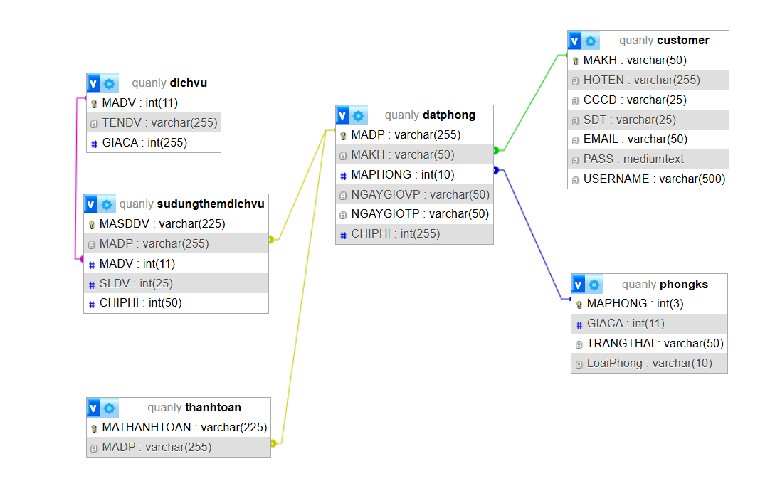

Hình 1 Sơ đồ cơ sở dữ liệu

## Xây dựng chức năng ứng dụng:

### Công nghệ sử dụng

Để phát triển phần mềm, các công cụ và công nghệ sau đã được lựa chọn và sử dụng:

- Ngôn ngữ lập trình chính: Java, một ngôn ngữ lập trình hướng đối tượng mạnh mẽ, đa nền tảng và có hệ sinh thái thư viện phong phú, là lựa chọn nền tảng cho việc xây dựng toàn bộ logic của ứng dụng.

- Xây dựng giao diện người dùng (GUI): Java Swing được sử dụng để thiết kế và phát triển giao diện người dùng đồ họa cho ứng dụng. Swing cung cấp một bộ công cụ đa dạng các thành phần giao diện giúp tạo ra các cửa sổ, nút bấm, bảng biểu, và các yếu tố tương tác khác, phù hợp cho ứng dụng desktop.

- Mã hóa mật khẩu: Để đảm bảo an toàn cho mật khẩu người dùng, thư viện jBCrypt được tích hợp. jBCrypt là một thư viện Java thực hiện thuật toán băm mật khẩu Bcrypt, giúp lưu trữ mật khẩu một cách an toàn bằng cách tạo ra các chuỗi hash khó bị bẻ khóa ngược.

- Thư viện tạo biểu đồ: JFreeChart được sử dụng trong module báo cáo để trực quan hóa dữ liệu thống kê dưới dạng các biểu đồ cột và biểu đồ tròn, giúp người quản lý dễ dàng nắm bắt tình hình kinh doanh.

- Xuất dữ liệu: Sử dụng API DOM (Document Object Model) của Java để tạo và ghi file XML, giúp người dùng có thể xuất dữ liệu từ các bảng quản lý. Lớp XmlExporter.java đảm nhiệm chức năng này.

- Giao tiếp mạng: Java Socket API (sử dụng giao thức TCP/IP) được triển khai để xây dựng cơ chế giao tiếp client-server, cụ thể là cho phép server thông báo về các đơn hàng mới được tạo đến các client khác đang kết nối.

### Giao diện user:

#### **Chức năng đăng nhập**

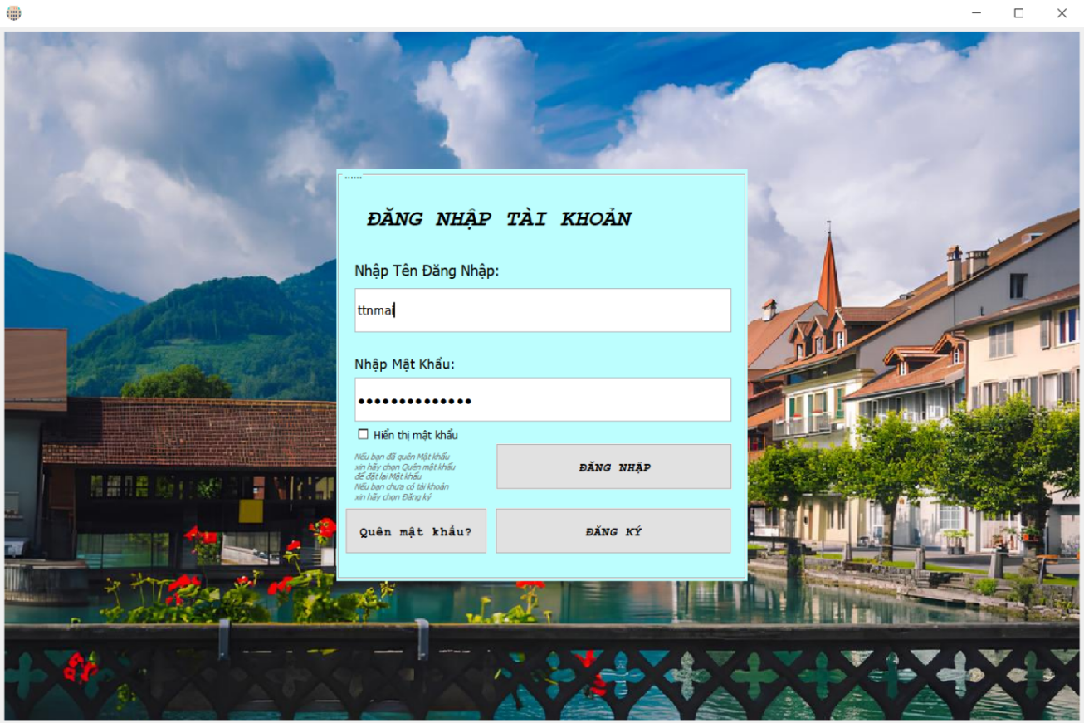

Hình 2 Giao diện đăng nhập

Khi khách hàng vào ứng dụng sẽ phải đăng nhập bằng cách nhập Tên Đăng Nhập và Mật khẩu đã đăng ký để tiếp tục các thao tác đặt phòng. Khách hàng chưa đăng ký tài khoản thì sẽ nhấp vào nút “ĐĂNG KÝ” để tạo tài khoản.

#### **Chức năng đăng ký**

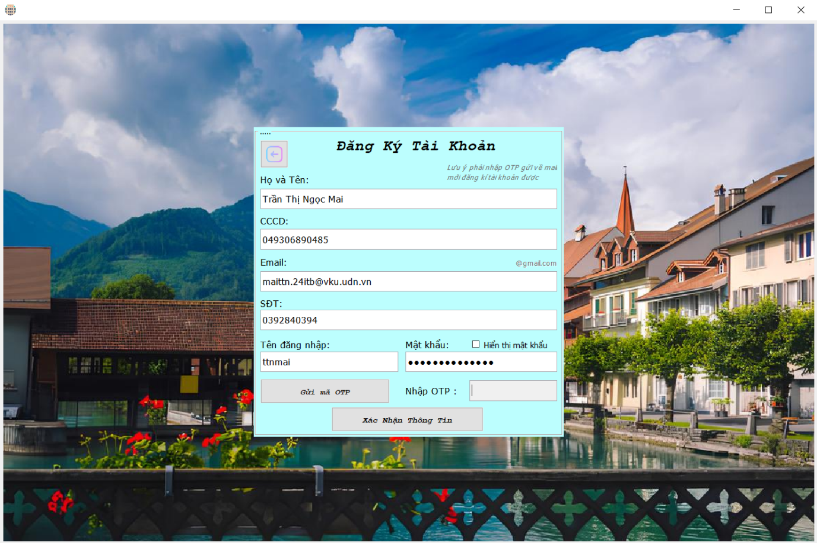

Hình 3 Giao diện đăng ký

Tại giao diện đăng ký, khách hàng điền đầy đủ các thông tin được yêu cầu: Họ và tên, CCCD, Email, SĐT, Tên đăng nhập, Mật khẩu.

Sau khi điền thông tin, khách hàng nhấp vào nút “Gửi mã OTP” hệ thống thông báo mã OTP đã được gửi đến địa chỉ email khách hàng vừa cung cấp. Khách hàng kiểm tra hộp thư đến của email đã đăng ký để nhận mã OTP và cuối cùng nhấp vào nút "Xác Nhận Thông Tin" để hoàn tất quá trình.

Để thực hiện chức năng gửi mã OTP nhằm xác nhận đăng ký, phải import và sử dụng các lớp trong thư viện jakarta.mail. Với mã nguồn như sau:

|  |
| --- |
| *public void mailxacthuc(String email, String tieude, String noidung) {  String host = "smtp.gmail.com";  final String user = "naimblossomhomestay@gmail.com";  final String password = "yoxn spit emda pnfz"; //mat khau ung dung   String to = email;  String subject = tieude;  body = String.valueOf(taomaOTP());  Properties props = new Properties();  props.put("mail.smtp.host", host);  props.put("mail.smtp.auth", "true");  props.put("mail.smtp.starttls.enable", "true");  props.put("mail.smtp.port", "587");   Session session = Session.getInstance(props, new Authenticator() {  protected PasswordAuthentication getPasswordAuthentication() {  return new PasswordAuthentication(user, password);  }  });   try {  MimeMessage message = new MimeMessage(session);  message.setFrom(new InternetAddress(user));  message.addRecipient(Message.RecipientType.TO,*  *new InternetAddress(to));  message.setSubject(subject);  message.setText(noidung+"\n"+body);   Transport.send(message);   JOptionPane.showMessageDialog(null, "Đã gửi mail\n" + "Vui lòng kiểm tra mail của bạn");  } catch (MessagingException e) {  e.printStackTrace();  } }* |

Phương thức mailxacthuc này gửi một email xác thực có chứa mã OTP. Nó sử dụng thông tin máy chủ SMTP của Gmail (smtp.gmail.com) và một tài khoản email cố định (naimblossomhomestay@gmail.com với mật khẩu ứng dụng) để gửi. Phương thức tự tạo một mã OTP ngẫu nhiên thông qua hàm taomaOTP(), gắn mã này vào nội dung email, sau đó thiết lập các thuộc tính kết nối (như host, port, bật STARTTLS để mã hóa) và thực hiện gửi email bằng các lớp của Jakarta Mail API. Nếu gửi thành công, một hộp thoại thông báo sẽ hiện lên; nếu có lỗi, thông tin lỗi sẽ được in ra console.

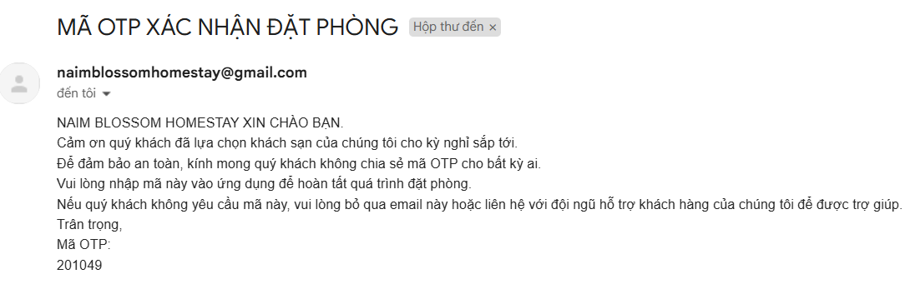

Hình 4 Mail gửi OTP xác thực

#### **Chức năng quên mật khẩu**

Ở phần quên mật khẩu, khách hàng phải nhập tên email và tên tài khoản tương ứng đã đăng ký để xác thực. Sau khi hệ thống xác thực tài khoản và email chính xác, hệ thống sẽ gửi mã OTP dùng để xác nhận email chính chủ bằng phương thức mailxacthuc tương tự như trên.

#### **Chức năng đặt phòng trong giao diện sơ đồ phòng (user)**

Giao diện "Sơ đồ phòng" được mở sau khi bấm vào button “Sơ đồ phòng” tại thanh điều hướng, hiển thị các phòng được liệt kê trực quan theo mã số (ví dụ: P\_101, P\_102, P\_201, v.v.). Người dùng có thể lọc hiển thị các phòng theo trạng thái thông qua các button tương ứng như: "Trống": Xem các phòng còn trống, sẵn sàng cho thuê. "Đã Đặt": Xem các phòng đã được khách đặt. "Chờ Xác Nhận": Xem các phòng đang trong trạng thái chờ xác nhận đặt phòng. "Hiển Thị Tất Cả": Hiển thị tất cả các phòng.

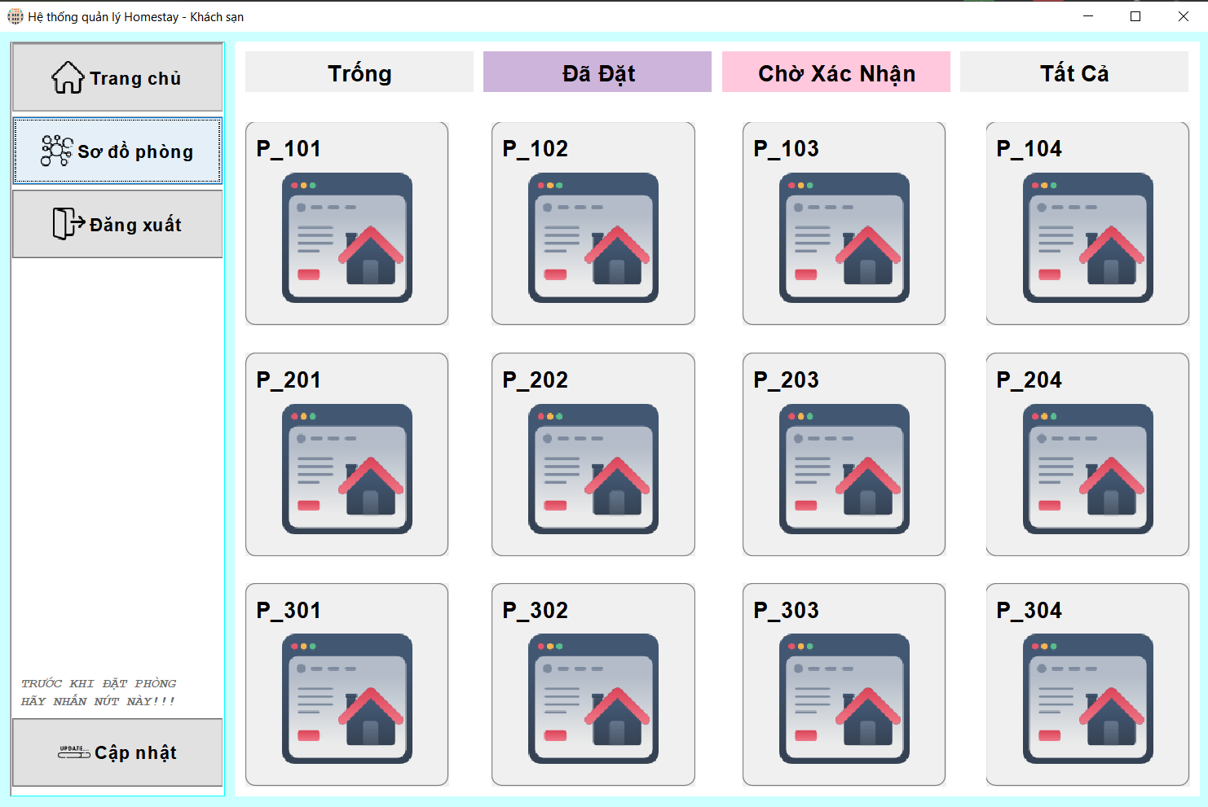

Hình 5 Giao diện sơ đồ phòng (user)

Sau khi nhấp vào một phòng trống, hệ thống chuyển khách hàng đến "Giao diện đặt phòng" cho phòng đã chọn. Thông tin cá nhân của khách hàng (Họ tên, SĐT, CCCD) đã được tự động điền. Khách hàng kiểm tra lại và nhập ngày nhận phòng.

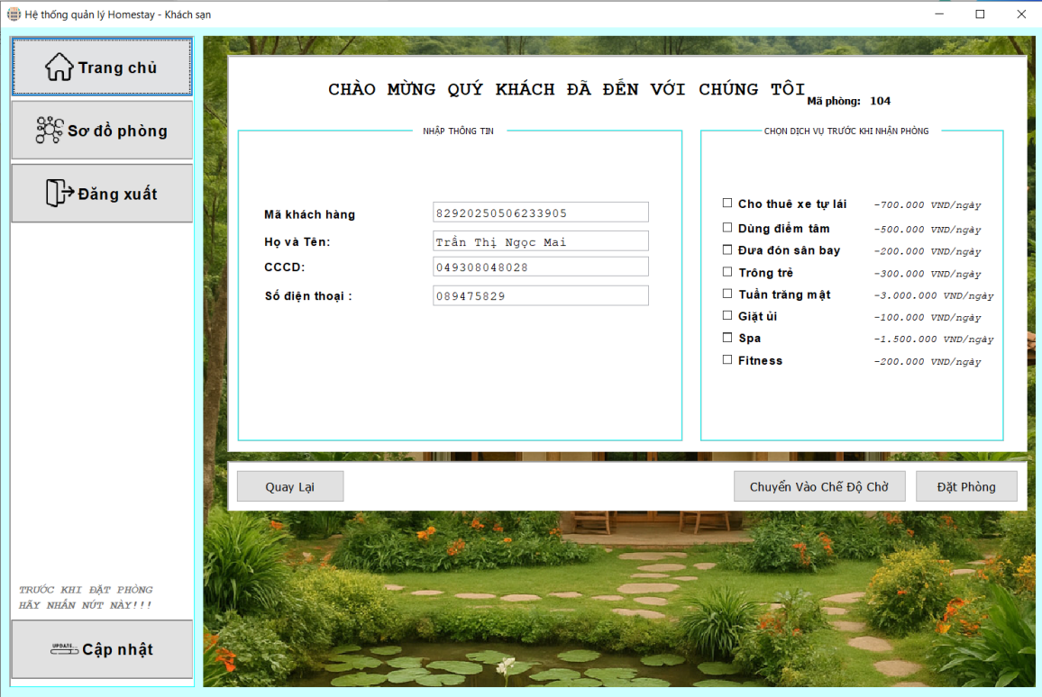

Hình 6 Giao diện đặt phòng ( từ thông tin đăng nhập)

Khách hàng xem xét và chọn các dịch vụ mong muốn từ danh sách bằng cách đánh dấu vào các ô tương ứng. Sau khi hoàn tất lựa chọn, khách hàng nhấp vào nút "Đặt Phòng" (hoặc "Chuyển Vào Chế Độ Chờ" nếu khách hàng muốn giữ chỗ tạm thời và chờ xác nhận từ khách sạn). Hệ thống ghi nhận yêu cầu đặt phòng.

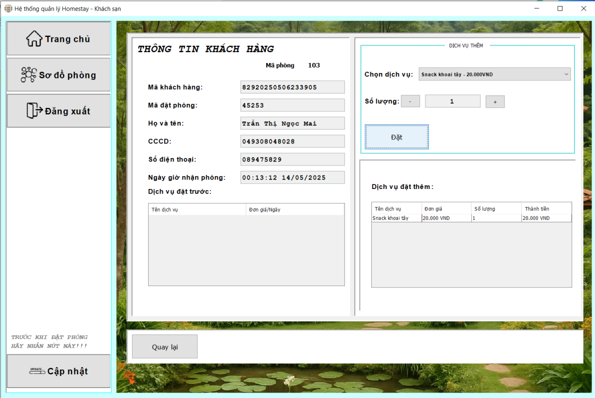

Hình 7 Giao diện sau khi đặt phòng (user)

#### **Chức năng đăng xuất**

Sau khi bấm vào button “Đăng xuất” trên thanh điều hướng, giao diện sẽ kết thúc phiên làm việc hiện tại của người dùng và tự động chuyển hướng về lại màn hình đăng nhập. Thao tác này giúp bảo mật tài khoản khỏi truy cập trái phép.

### Giao diện admin

#### **Chức năng đặt phòng tại giao diện sơ đồ phòng (admin)**

Tương tự Chức năng đặt phòng tại giao diện sơ đồ phòng (user) tại mục 3.3.1.4

#### **Chức năng thanh toán tại giao diện sơ đồ phòng**

Khi khách hàng làm thủ tục trả phòng, nhân viên truy cập vào chức năng quản lý đặt phòng hoặc thông tin khách hàng đó trong hệ thống. Nhân viên chọn chức năng thanh toán. Hệ thống sẽ "hỗ trợ tính toán tự động tổng chi phí thuê phòng dựa trên số ngày lưu trú, loại phòng và các dịch vụ đi kèm và xuất hoá đơn". "Giao diện hóa đơn" sẽ hiển thị chi tiết các khoản phí: tiền phòng, tiền các dịch vụ đã sử dụng, và tổng số tiền khách hàng cần thanh toán.

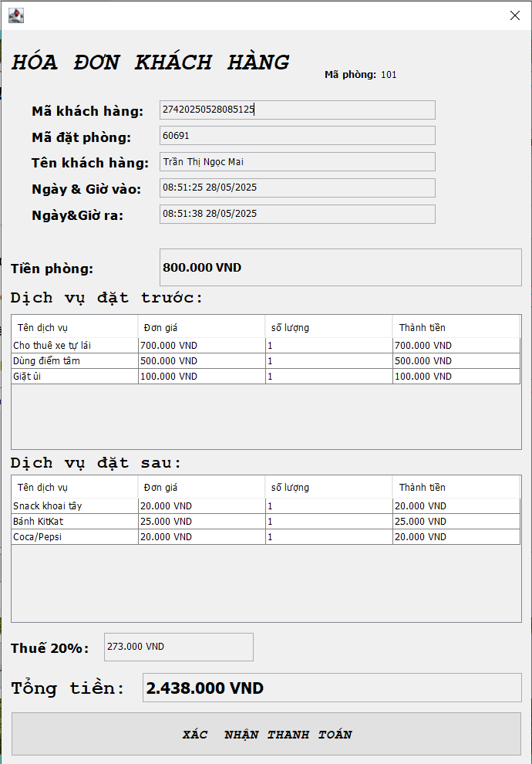

Hình 8 Giao diện hoá đơn

#### **Chức năng quản lý thống kê**

Giao diện hiển thị là màn hình "Thống kê", được thiết kế để cung cấp cái nhìn tổng quan về tình hình hoạt động kinh doanh. Phần nội dung chính của màn hình thống kê được chia thành hai khu vực rõ rệt: đầu tiên là "Thống kê doanh thu", trình bày một biểu đồ đường trực quan hóa "Doanh thu theo ngày" tính bằng đơn vị VND. Ngay phía dưới là khu vực "Thống kê tỷ lệ sử dụng dịch vụ", bao gồm một biểu đồ tròn minh họa tỷ lệ phần trăm các dịch vụ khác nhau đã được khách hàng sử dụng, kèm theo một danh sách liệt kê chi tiết "Tổng lần sử dụng" cho từng loại dịch vụ cụ thể như nước uống, đồ ăn nhẹ, cho thuê xe, spa, và các tiện ích khác. Cuối cùng, có một button "Cập Nhật Số Liệu" cho phép người dùng làm mới và xem thông tin thống kê mới nhất.

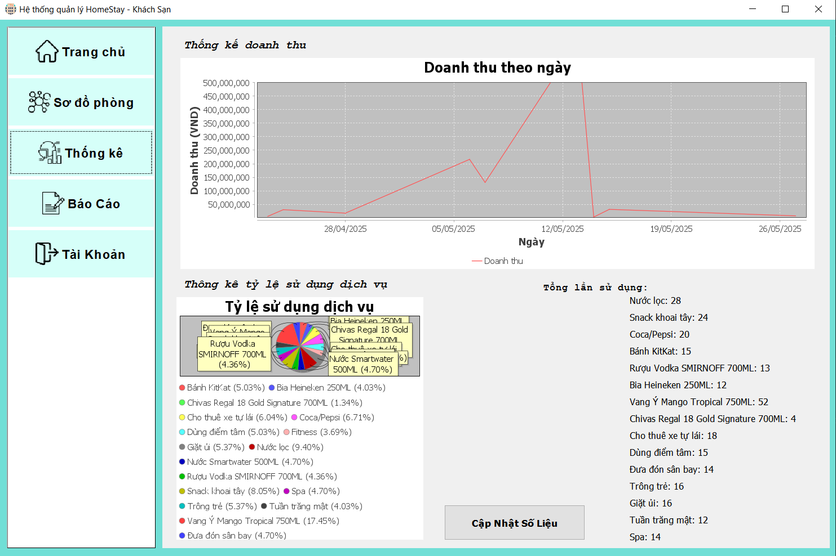

Hình 9 Giao diện quản lí thống kê

Hai lớp tĩnh lồng nhau: Thongkedoanhthu và Thongkedichvu, được thiết kế để tạo biểu đồ thống kê sử dụng thư viện JFreeChart. Cả hai lớp đều truy vấn dữ liệu từ một cơ sở dữ liệu được cung cấp thông qua một đối tượng Connection để lấy thông tin cần thiết cho việc vẽ biểu đồ.

Lớp Thongkedoanhthu chịu trách nhiệm tạo biểu đồ đường (time series chart) hiển thị doanh thu theo ngày.

|  |
| --- |
| *public static class Thongkedoanhthu {   public JFreeChart createRevenueChart(Connection conn) {  TimeSeries series = new TimeSeries("Doanh thu");   try {  // Truy vấn dữ liệu từ cơ sở dữ liệu  String query = "SELECT NGAYGIOTT AS NGAY, SUM(TONGCHIPHI) AS DOANHTHU " + "FROM thanhtoan "  + "INNER JOIN datphong ON thanhtoan.MADP = datphong.MADP " + "GROUP BY NGAYGIOTT "  + "ORDER BY NGAYGIOTT";  Statement stmt = conn.createStatement();  ResultSet rs = stmt.executeQuery(query);   // Thêm dữ liệu vào series  SimpleDateFormat dateFormat = new SimpleDateFormat("HH:mm:ss dd/MM/yyyy");  while (rs.next()) {  String ngay = rs.getString("NGAY");  double doanhthu = rs.getDouble("DOANHTHU");   try {  java.util.Date date = dateFormat.parse(ngay);  series.addOrUpdate(new Day(date), doanhthu);  } catch (java.text.ParseException e) {  e.printStackTrace();  }  }   rs.close();  stmt.close();  } catch (SQLException e) {  e.printStackTrace();  }   // Tạo dataset từ series  TimeSeriesCollection dataset = new TimeSeriesCollection();  dataset.addSeries(series);   // Tạo biểu đồ doanh thu  JFreeChart chart = ChartFactory.createTimeSeriesChart("Doanh thu theo ngày", "Ngày", "Tiền", dataset, true,  true, false);   // Lấy trục x của biểu đồ  XYPlot plot = (XYPlot) chart.getPlot();  DateAxis axis = (DateAxis) plot.getDomainAxis();   // Đặt định dạng ngày cho trục x  axis.setDateFormatOverride(new SimpleDateFormat("dd/MM/yyyy"));  // Lấy trục y của biểu đồ   NumberAxis yAxis = (NumberAxis) plot.getRangeAxis();   // Đặt tiêu đề cho trục y  yAxis.setLabel("Doanh thu (VND)");   // Đặt định dạng số cho trục y  DecimalFormat format = new DecimalFormat("#,###");  yAxis.setNumberFormatOverride(format);   // Đặt khoảng cách giữa các giá trị trên trục y  yAxis.setTickUnit(new NumberTickUnit(50000000));   // Đặt giá trị tối thiểu và tối đa cho trục y (nếu cần)  yAxis.setRange(1000000, 500000000);   return chart;  } }* |

Phương thức createRevenueChart bên trong lớp sẽ kết nối đến cơ sở dữ liệu và thực hiện một truy vấn SQL để tổng hợp tổng chi phí (được coi là doanh thu) từ các bảng thanhtoan và datphong, nhóm theo ngày giao dịch (NGAYGIOTT). Dữ liệu ngày tháng được xử lý và cùng với số liệu doanh thu tương ứng được thêm vào một đối tượng TimeSeries. Sau đó, biểu đồ được tạo từ TimeSeries này, và các tùy chỉnh được áp dụng cho trục ngày (định dạng dd/MM/yyyy) cũng như trục doanh thu (bao gồm nhãn "Doanh thu (VND)", định dạng số, đơn vị khoảng cách và dải giá trị hiển thị).

Lớp Thongkedichvu tạo biểu đồ tròn (pie chart) minh họa tỷ lệ sử dụng các dịch vụ khác nhau. (tương tự Thongkedoanhthu nhưng truy vấn cụ thể để lấy tên từng dịch vụ (TENDV) và tổng số lần đã sử dụng (SUM(SLDV)) từ các bảng sudungthemdichvu và dichvu. Sau đó, nó xử lý kết quả bằng cách tính tổng số lần sử dụng của tất cả các dịch vụ, rồi dựa trên tổng này để xác định tỷ lệ phần trăm cho mỗi dịch vụ riêng lẻ. Cuối cùng, các thông tin bao gồm tên dịch vụ, tỷ lệ phần trăm tương ứng, và số lượt sử dụng được đưa vào một đối tượng DefaultPieDataset, nền tảng để thư viện JFreeChart dựng nên biểu đồ tròn.)

#### **Chức năng quản lý báo cáo**

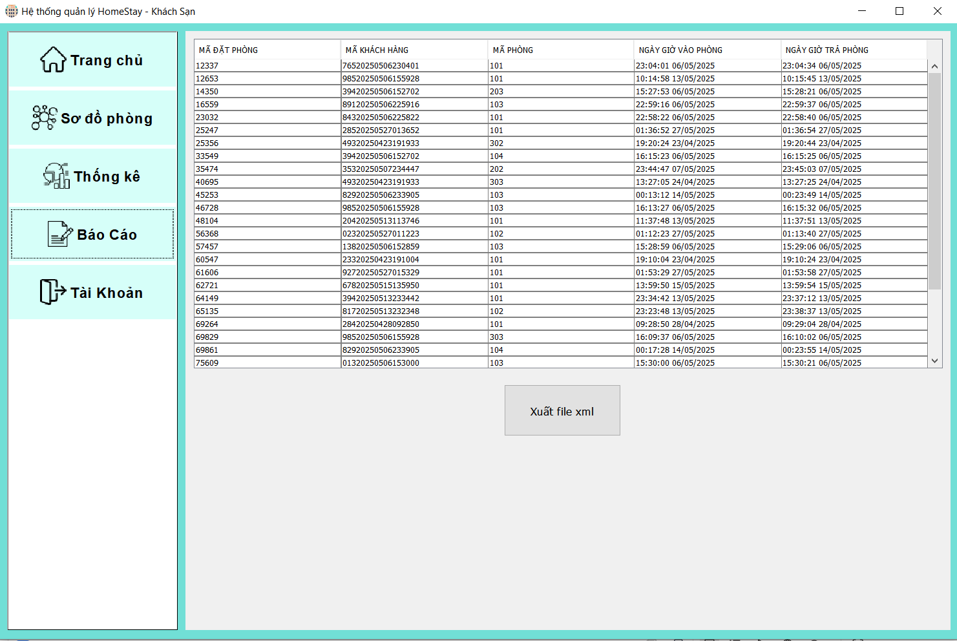

Hình 10 Giao diện báo cáo

Hệ thống quản lý **lịch sử đặt phòng** và **báo cáo** của khách hàng về các thông tin: Mã đặt phòng, Mã khách hàng, Mã phòng, Ngày giờ đặt và trả phòng giúp theo dõi chi tiết các lần lưu trú trước đây để **cá nhân hóa dịch vụ**. Tại giao diện, có một button “Xuất file xml” dùng để xuất file bill.xml để lưu trữ.

Mã nguồn dùng để xuất file.xml :

|  |
| --- |
| *public void actionPerformed(ActionEvent e) {  int selectedRow = table.getSelectedRow();  if (selectedRow != -1) {  try {  // Tạo timestamp  DateTimeFormatter dtf = DateTimeFormatter.ofPattern("yyyyMMdd\_HHmmss");  LocalDateTime now = LocalDateTime.now();  String timestamp = dtf.format(now);   // Tạo tên file với timestamp và thư mục đích  File directory = new File("D:\\KyHai2024.2025\\DoAnCoSo1\\DACS1\\HomeStayXML");   // Tạo thư mục nếu chưa tồn tại  if (!directory.exists()) {  directory.mkdir();  }   String fileName = "row\_" + timestamp + ".xml";  String filePath = "D:\\KyHai2024.2025\\DoAnCoSo1\\DACS1\\HomeStayXML" + File.separator + fileName;   XMLOutputFactory outputFactory = XMLOutputFactory.newInstance();  XMLStreamWriter writer = outputFactory.createXMLStreamWriter(new FileWriter(filePath));   writer.writeStartDocument();  writer.writeStartElement("row");   for (int column = 0; column < table.getColumnCount(); column++) {  Object value = table.getValueAt(selectedRow, column);  writer.writeStartElement(table.getColumnName(column));  writer.writeCharacters(value.toString());  writer.writeEndElement();  }   writer.writeEndElement();  writer.writeEndDocument();   writer.flush();  writer.close();  JOptionPane.showMessageDialog(null, "Xuất file thành công");  } catch (XMLStreamException | IOException ex) {  ex.printStackTrace();  }  } }* |

#### **Chức năng quản lý tài khoản**

Hệ thống quản lý **tài khoản** của khách hàng về các thông tin: Mã khách hàng, Họ tên, số CCCD, số điện thoại, email và mật khẩu (tương tự chức năng quản lý báo cáo tại mục 3.3.2.4).

## Kết luận chương 3

Chương 3 đã tóm lược quá trình xây dựng hệ thống Quản lý Khách sạn - Homestay. Nội dung bao gồm việc lựa chọn công nghệ nền tảng như XAMPP (MySQL), IntelliJ IDEA (Java) cùng các thư viện và kỹ thuật Java Swing, JAXB, Jakarta Mail, JFreeChart, mô hình MVC, đa luồng và mã hóa AES. Chương cũng trình bày chi tiết thiết kế cơ sở dữ liệu với các bảng chính yếu và mô tả các chức năng cốt lõi của ứng dụng cho cả người dùng lẫn quản trị viên, như đăng nhập, đăng ký sử dụng OTP, đặt phòng, thanh toán, thống kê và báo cáo. Như vậy, các cấu phần kỹ thuật và nghiệp vụ trọng tâm của hệ thống đã được xây dựng và làm rõ trong chương này, nhằm đảm bảo hiệu quả hoạt động và tính ổn định của hệ thống.

Phần mềm được xây dựng đảm bảo đầy đủ các chức năng theo yêu cầu đặt ra ban đầu, đồng thời thân thiện với người dùng thông qua giao diện trực quan cho cả admin và khách hàng. Những nội dung trong chương này là cơ sở quan trọng để tiến hành kiểm thử và đánh giá hệ thống trong chương tiếp theo.

# KẾT LUẬN

Trong suốt quá trình thực hiện đồ án Cơ sở 1 tại Trường Đại học Công nghệ Thông tin và Truyền thông Việt – Hàn, em đã có cơ hội tiếp cận và xây dựng một ứng dụng quản lý khách sạn với các chức năng quan trọng như quản lý thông tin phòng, khách hàng, đặt phòng, xuất hóa đơn, thống kê doanh thu – dịch vụ và lưu trữ báo cáo bằng file XML. Thông qua việc phát triển ứng dụng này, em đã áp dụng được kiến thức chuyên ngành vào thực tiễn và từng bước nắm rõ quy trình xây dựng phần mềm từ phân tích, thiết kế, đến hiện thực hóa và kiểm thử.

Bên cạnh việc sử dụng ngôn ngữ lập trình Java, em còn học được cách áp dụng mô hình thiết kế phần mềm MVC, làm quen với thao tác xử lý dữ liệu bằng XML kết hợp công nghệ JAXB, cũng như tăng cường khả năng tổ chức giao diện bằng Java Swing. Các công nghệ và phương pháp tiếp cận hiện đại đã giúp em cải thiện rõ rệt tư duy lập trình, kỹ năng làm việc nhóm và cách giải quyết vấn đề trong môi trường phát triển thực tế.

Em xin gửi lời cảm ơn chân thành đến **TS. Đặng Đại Thọ**, giảng viên hướng dẫn đã tận tình chỉ bảo, định hướng trong suốt quá trình thực hiện đồ án. Đồng thời, em cũng xin cảm ơn các thầy cô trong Khoa Khoa học Máy tính và các bạn đã hỗ trợ, góp ý để em có thể hoàn thành tốt đề tài của mình.

Kết quả của đồ án không chỉ là một sản phẩm phần mềm hoàn chỉnh mà còn là hành trang quý báu giúp em tự tin hơn khi bước vào những môn học và dự án tiếp theo trong chương trình đào tạo. Em mong rằng đề tài này sẽ tiếp tục được phát triển và nâng cấp để phục vụ hiệu quả hơn trong thực tiễn, đồng thời em rất mong nhận được thêm những ý kiến đóng góp để hoàn thiện sản phẩm tốt hơn.

# HƯỚNG PHÁT TRIỂN

Mặc dù ứng dụng đã đáp ứng được các chức năng cơ bản như quản lý đặt phòng, quản lý khách hàng, thống kê doanh thu, quản lý dịch vụ,… nhưng để ứng dụng ngày càng hoàn thiện, phù hợp với nhu cầu thực tế của khách sạn hiện đại, trong tương lai có thể phát triển theo các hướng sau:

* **Phát triển hệ thống đa nền tảng:** Hiện tại ứng dụng được triển khai dưới dạng phần mềm máy tính. Trong thời gian tới, có thể mở rộng ứng dụng trên nền tảng Android/iOS để khách hàng và nhân viên có thể sử dụng mọi lúc mọi nơi. Giao diện cần được thiết kế thân thiện, phù hợp với thiết bị di động và máy tính bảng.
* **Tích hợp hệ thống chấm công và phân ca nhân viên:** Hệ thống có thể mở rộng để hỗ trợ quản lý nhân sự như chấm công, tính lương, phân ca làm việc theo phòng ban. Giúp tiết kiệm thời gian cho bộ phận quản lý và tăng hiệu quả vận hành.
* **Tự động hóa quy trình và trí tuệ nhân tạo (AI):** Ứng dụng có thể tích hợp trí tuệ nhân tạo để dự đoán xu hướng đặt phòng, gợi ý mức giá phù hợp vào các mùa cao điểm, hay phân tích dữ liệu khách hàng để đưa ra các chương trình khuyến mãi phù hợp.
* **Tăng cường phân quyền và bảo mật:** Phân quyền chi tiết theo vai trò (admin, lễ tân, nhân viên), kết hợp mã hóa dữ liệu để đảm bảo an toàn.
* **Liên kết với hệ thống dịch vụ bên ngoài:** Cho phép khách sạn liên kết với các nền tảng du lịch trực tuyến như Agoda, Booking.com,… để đồng bộ thông tin đặt phòng, cập nhật trạng thái phòng tức thời, mở rộng mạng lưới khách hàng.
* **Tích hợp chatbot chăm sóc khách hàng:** Sử dụng công nghệ chatbot giúp khách hàng đặt phòng nhanh chóng, tra cứu thông tin, hoặc hỗ trợ các vấn đề thường gặp mà không cần liên hệ trực tiếp với lễ tân.

# TÀI LIỆU THAM KHẢO

[1] JavaGuides : https://www.javaguides.net/

[2] Baeldung : <https://www.baeldung.com/>

[3] W3Schools : <https://www.w3schools.com/>

[4] MySQL Documentation Team, "MySQL 8.0 Reference Manual" : [https://dev.mysql.com/doc/refman/8.0/en/](https://dev.mysql.com/doc/refman/8.0/en/" \t "_new)

[5] Oracle, "Java SE Documentation": [https://docs.oracle.com/javase/](https://docs.oracle.com/javase/" \t "_new)

[6] Oracle, "The Swing Tutorial": [https://docs.oracle.com/javase/tutorial/uiswing/](https://docs.oracle.com/javase/tutorial/uiswing/" \t "_new)

[7] Javatpoint, "Java Swing – Javatpoint": https://www.javatpoint.com/java-swing

[8] Nguyễn Văn Hiếu, "Phân tích và thiết kế hệ thống thông tin", Nhà xuất bản Giáo dục Việt Nam

[9] Lê Minh Thành, "Lập trình hướng đối tượng với Java", Nhà xuất bản Khoa học và Kỹ thuật

[10] GeeksforGeeks, "Java Swing Tutorial with Examples": <https://www.geeksforgeeks.org/java-swing/>

[11] Javatpoint, "Java Swing – Javatpoint": https://www.javatpoint.com/java-swing

[12] Apache NetBeans, "NetBeans IDE Documentation": [https://netbeans.apache.org/kb/](https://netbeans.apache.org/kb/" \t "_new)

[13] Trần Anh Tuấn, "Giáo trình Cơ sở dữ liệu", Nhà xuất bản Bách Khoa – Hà Nội.

[14] TutorialsPoint, "Java Design Patterns - Data Transfer Object Pattern": https://www.tutorialspoint.com/design\_pattern/transfer\_object\_pattern.htm